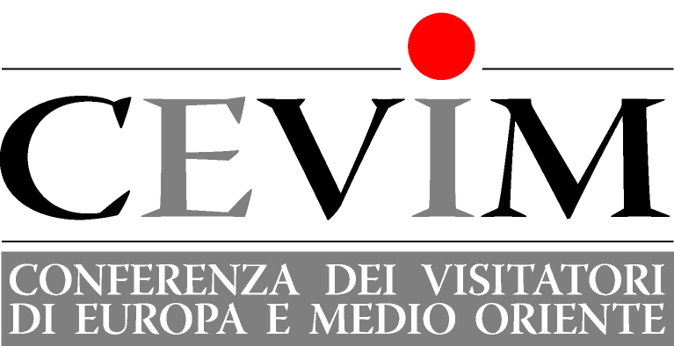 | 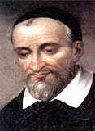 | Secrétariat : abdoeid@hotmail.com
Incontro europeo per seminaristi
24-31 agosto, 2018
VILLEBON en YVETTE - Francia.

Tema: Approfondire il carisma vincenziano in questo Giubileo dei 400 anni.

Venerdì 24 : Arrivo a Villebon

Sabato 25
7.00 Lodi / Eucaristia / Meditazione (francese)
8.00 Colazione
9.00 Benvenuto (PP Ziad Haddad e Christian Mauvais)
Presentazione delle province da parte dei visitatori o formatori
Presentazione del tema e del programma (Abdo)
10.45 Pausa
11.15 Formazione dei gruppi. Tempo di conoscenza.
12.30 Pranzo
15.00 Studio di caso (lavoro di gruppo)
16.00 Pausa
16.30 Scambio d’idee
17.30 Sessione: Identità / Appartenenza con P. Javier ALVAREZ
18.15 Vespri (spagnolo)
19.15 Cena
20.00 Giochi tra gruppi
21.45 Preghiera per gruppo (inglese)

Domenica 26
7.00 Lodi / Eucaristia / Meditazione (Polacco)
8.00 Colazione
9.00 Sessione: Voto di stabilità (P. Corpus DELGADO)
10.45 Pausa
11.15 Lavoro di gruppo con domande
12.30 Pranzo
15.00 Sessione: Il servizio integrale della persona con padre Christian MAUVAIS
16.00 Lavoro di gruppo (punti caratteristici del carisma)
16.45 Pausa
17.15 Scambio d’idee
18:15: Vespri (italiano)
19.15 Cena
20.00 Serata libera
Lunedì 27 'Pellegrinaggio' a Gannes / Folleville
7.00 Lodi (francese), colazione
8.00 Partenza in autobus
11.00 Gannes poi Folleville. Messa alle 12h (Spagnolo)
12.30 Picnic
13.30 Visita di Folleville
16.30 Ritorno, cammino Montdidier
19.00 Vespri (Polacco)
19.30 Barbecue seguito da una preghiera (inglese)

Martedì 28
7.00 Lodi / Eucaristia / Meditazione (italiano)
8.00 Colazione
9.00 Sessione: Finalità del C.M. / Formazione del clero con P. Frédéric
Pellefigue
10.45 Pausa
11.15 Lavora in gruppo
12.30 Pranzo
15.00 Formazione dei laici con P. François Hiss + 1 Figlia della Carità
Costituzioni 1-3
16.00 Lavoro nei gruppi con domande:
"Quali esperienze di formazione dei laici hai nella tua Provincia?
Personalmente, come ti prepari? "
16.45 Pausa
17.00 Scambio d’idee
18.15 Vespri (francese)
19.15 Cena
20.00 Sera: preparazione della serata finale per provincia

Mercoledì 29 "Sulle orme di San Vincenzo" a PARIGI
7.00 Colazione
8.00 Partenza in autobus per Parigi
8.45 Lodi alla Casa Madre (English)
9.30 Presentazione della giornata - Rally (fratello Maxime MARGOUX)
9.45 Inizio del Rally (dalla Rue du Bac)
15.30 Ritorno alla casa madre
16.00 Visita degli Archivi in ​​gruppi con il P. Claude LAUTISSIER
Visita del Museo con il fratello Maxime MARGOUX
Visita CIF, e tribuna della cappella
18.30 Messa nella cappella dei Lazzaristi (francese)
19.30 Cena alla casa madre
20.30 Passeggiata fino alla Torre Eiffel
22.00 Ritorno in autobus

Giovedì 30 'Con il Superiore Generale e la Madre Generale'
7.00 Lodi / Eucaristia / Meditazione (inglese)
8.00 Colazione
9.00 Sessione: La collaborazione con la F.V. (Superiore Generale)
9.45 Pausa
10.30 Proiezione delle risposte della F.V. (FDLC, SSVP, JMV, AMM, AIC) alle domande sulla collaborazione con CM
11.30 Lavoro in gruppo e formulazione di proposte nella formazione (da fornire ai formatori)
12.30 Pranzo
15.00 Incontro e dibattito con il Superiore Generale e la Madre Generale
17.00 Pausa
18.00 Vespri (spagnolo)
19.00 Cena festiva al castello
20.30 Serata finale

Venerdì 31
7.00 Lodi / Eucaristia / Meditazione (italiano)
8.00 Colazione
9.00 Partenza

